El crimen imperfecto
Posted: 2:21 am, Noviembre 7, 2019
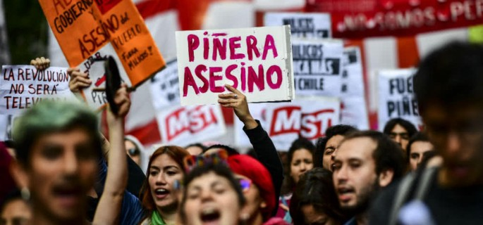
Cuando un pueblo pierde el miedo es cuando los gobernantes –demócratas o no- deben empezar a reflexionar sobre las causas e iniciar un proceso de cambio.
Todo lo contrario hacen los dictadores: refuerzan sus dispositivos de represión, siembran el terror entre los manifestantes, asesinan, torturan y violan como modo de dejar bien establecido su poder y, finalmente, terminan por transformarse en aquello que eran desde un principio detrás de la máscara de la democracia y la institucionalidad. Esto ha sucedido con el régimen neoliberal de Chile, un sistema impuesto desde el corazón del imperio y el cual ha dejado en la miseria a millones de seres humanos alrededor del mundo.
La juventud chilena, con una trasgresión transformada en símbolo –la evasión del pago del Metro de Santiago- rompió los diques de una sociedad que se ha visto arrinconada tras decenios de abuso y marginación, empobrecimiento de sus capas medias, pauperismo en sus segmentos más pobres y el enriquecimiento ilícito –aunque legalizado- de un mínimo porcentaje de privilegiados que observan desde sus trincheras económicas cómo se hunde el país. Esa juventud, que no vivió la dictadura en carne propia, comprendió bien que la subordinación a un sistema depredador e injusto no es la vía para acceder a un futuro de bienestar y desarrollo.
Lo sucedido desde entonces, ya es historia y ha provocado una avalancha de reacciones a nivel mundial: millones de personas se congregan en inmensas manifestaciones exigiendo, por fin, el cambio necesario. Entre otras demandas, además de la renuncia del presidente y sus ministros, exige una nueva constitución para derogar los lineamientos impuestos por la dictadura, y cambios sustanciales en la administración pública, entre otros: los servicios de salud; el sistema de pensiones; el acceso al agua; al mar; la nacionalización de recursos nacionales que hoy alimentan fortunas privadas; la educación pública y, por encima de todo, la erradicación de toda clase de violencia ejercida desde el Estado contra la población.
Los muertos y heridos como consecuencia de la represión militar y de carabineros habla claro sobre el miedo del gobernante y sus huestes económicas. Temen perder los privilegios mal habidos y demuestran tal pánico a la fuerza popular que han traspasado todos los límites, convirtiendo al país en un campo de batalla en donde predominan el abuso y la violencia estatal. La presión hacia los medios de comunicación afines al régimen es solo una de sus tácticas más perversas, también han intentado satanizar las protestas iniciando una serie de ataques planificados por sus cuerpos uniformados, con el propósito de instalar una imagen de terrorismo; han acusado a otros países de haberse infiltrado provocando el conflicto, han criminalizado a la juventud y han implementado toda clase de mecanismos fascistas, como las violaciones sexuales, la tortura y los ataques armados directos contra manifestantes desarmados y pacíficos.
El Estado chileno bajo el mando del presidente Piñera está cometiendo un crimen, pero un crimen imperfecto. La máscara les ha quedado pequeña y hoy, gracias a quienes han documentado los detalles de los ataques de carabineros y militares y también a las declaraciones de algunos funcionarios que han comenzado a revelar detalles sobre las ilegalidades cometidas por las autoridades, ya la pobre reputación del gobierno de Chile se revela de cuerpo entero. Chile ha dejado de ser ejemplo para el mundo; hoy se conoce en detalle y a todo color de qué males padece el sistema dorado de su neoliberalismo.
Carolina Vásquez Araya
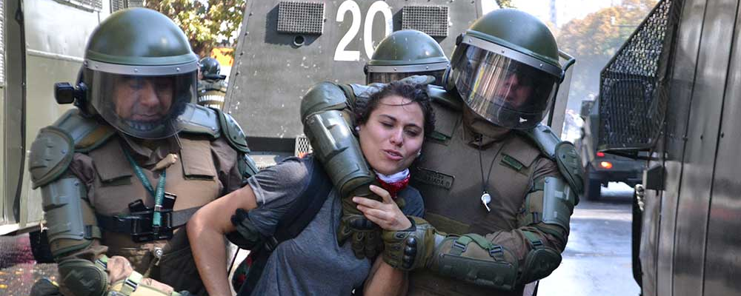
http://www.reflexionyliberacion.cl/ryl/2019/11/07/el-crimen-imperfecto/

